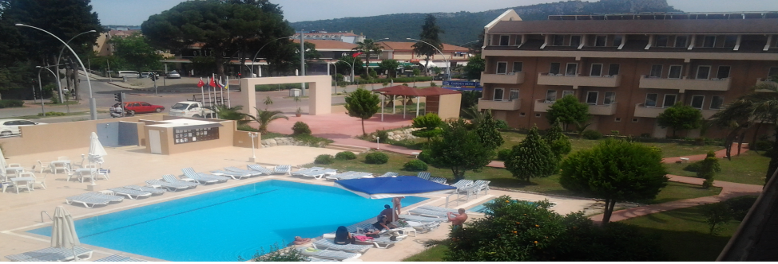

АРЕС ДРИМ ОТЕЛЬ 4* ВСЕ ВКЛЮЧЕНО
Адрес :
Йени Мах. Бульвар Ататюрка №39/1
07980 Кемер / АНТАЛИЯ
Телефон. : +90.242.606 12 90
Электронная почта: reservation@areshotels.com.tr
Сайт: www.areshotels.com.tr.

Добро пожаловать в отель Ares Dream, где вы найдете покой, комфорт, природу и вежливое обслуживание.
Наш отель; Это секретный сад, который перенесет вас в мирный отдых в центре Кемера, построенный на 4,5 акрах земли в окружении цветов и апельсиновых деревьев. В нашем отеле, который расположен в нашем саду, где преобладают природные красоты, у вас будет возможность провести отпуск вдали от суеты, даже если вы находитесь в центре города.
Наш отель расположен в центре Кемера, в 50 км от аэропорта Анталии и в 35 км от центра Анталии. Он находится в 300 м от пляжа.
НОМЕРА ;

Наш отель состоит из 3 блоков, 3 этажей и 4 этажей, всего 150 стандартных номеров. Наши комнаты; ТВ, туалет, душ, мини-бар (пустой), сплит-кондиционер, горячая вода круглосуточно.
У нас есть 2 открытых бассейна и 1 детский бассейн, и вы можете наслаждаться летом с напитками в нашем баре у бассейна.
У нас есть 1 открытый и закрытый ресторан, и мы предлагаем вам богатый шведский стол. Предлагаются красное и белое вино, пиво, безалкогольные напитки.
Наш отель будет рад предоставить нашим гостям гостиничный сервис 4* по системе «все включено» с 08:00 до 22:00..

НАШИ БЕСПЛАТНЫЕ УСЛУГИ;

- Хамам(в определенные часы),
- Сауна (в определенные часы),
- Зонтик
- Подушка, Солярий
- Сейф
ПЛЯЖ ;

- Диванная подушка,
- солярий,
- Зонтик
НАШИ ПЛАТНЫЕ УСЛУГИ;

- импортные напитки,
- Мини-бар
- Ванна
- телефон
- Интернет
- Доктор
- Медсестра
- Пенный массаж мешочками в турецкой бане
- Свежевыжатые фруктовые соки

ОСОБЕННОСТИ КОНЦЕПЦИИ;

Особенности концепции «все включено»
- Завтрак (с 08:00 до 09:30)
- Поздний завтрак (с 09:30 до 10:00)
- Обед (с 12:30 до 14:00)
- Кофе-брейк (с 16:30 до 17:00)
- Ужин (с 19:00 до 21:00)
- Бар у бассейна (с 10:00 до 22:00)
Завтрак, обед и ужин - шведский стол, а местные алкогольные (пиво и вино) и безалкогольные напитки предоставляются бесплатно, в том числе в часы и бренды, определяемые заведением.
ВАЖНЫЕ ЗАМЕТКИ;
- Объект находится в центре Кемерской области.
- Летний период Концепция All Inclusive действует до 22:00.
- Расстояние до моря 5 минут пешком.
- Наш пляж состоит из песка и мелкой гальки.
- В заведении 150 номеров. стандарт Площадь номеров составляет 24м².
- Он предоставляет услуги мягкой анимации в течение дня.
- Домашние животные не допускаются в нашем объекте.
- Даты анимационных услуг начинаются 01.05.2023 и заканчиваются 30.09.2023.
- Пляж будет открыт 15.05.2023.
- Трансфер до пляжа не предоставляется.

